**COLÉGIO ESTADUAL DE EDUCAÇÃO PROFISSIONAL**

[**CARMELO PERRONE C E PE EF M PROFIS**](http://cdn.novo.qedu.org.br/escola/41071026-carmelo-perrone-c-e-pe-ef-m-profis)

**CURSO TÉCNICO EM INFORMÁTICA**

**WESLEY HELLSTROM RAMOS**

**LR- La Resistencia**

**CASCAVEL - PR**

**2024**

**WESLEY HELLSTROM RAMOS**

**LR- La Resistencia**

Projeto de Desenvolvimento de Software do Curso Técnico em Informática do Colégio Estadual de Educação Profissional CARMELO PERRONE C E PE EF M PROFIS– Cascavel, Paraná.

Orientadores: Profª Aparecida S.Ferreira[1]

Profª Alessandra Maria Uhl2

**CASCAVEL - PR**

**2024**

**WESLEY HELLSTROM RAMOS**

**LR- La Resistencia**

Este Projeto de Conclusão de Curso foi julgado e aprovado pelo Curso Técnico em Informática do Colégio Estadual de Educação Profissional CARMELO PERRONE C E PE EF M PROFIS– Cascavel, Paraná.

Cascavel, Pr., xx de Xxxxx de 2024

**COMISSÃO EXAMINADOR**

|  |  |  |  |  |  |  |  |
| --- | --- | --- | --- | --- | --- | --- | --- |
| |  |  | | --- | --- | | ______________________________  Profª. Aparecida da S. Ferreira1  Especialista em Tecnologia da Informação  *Faculdade de Ciências Sociais Aplicadas de Cascavel*  Orientadora | ______________________________  Profª Alessandra Maria Uhl  Especialização em Docência no Ensino Superior  Banco de dados | | ______________________________  Profª. Aparecida da S. Ferreira1  Especialista em Tecnologia da Informação  *Faculdade de Ciências Sociais Aplicadas de Cascavel*  WEB DESIGN | ______________________________  Profª Eliane Maria Dal Molin Cristo  Especialista em Educação Especial: Atendimento às Necessidades Espe. - Faculdade Iguaçu-ESAP  Coordenadora de curso | |  |  | |  |
|  |  |
|  |  |

1. INTRODUÇÃO 5

1.1 Apresentação do Problema 6

2. OBJETIVOS 7

3. METODOLOGIA 8

4. REFERENCIAL TEÓRICO 9

5. DOCUMENTAÇÃO do projeto 11

5.1 Requisitos 12

5.1.1 Requisitos funcionais 13

**5.1.2 Requisitos não funcionais** 14

5.2 Diagrama de Contexto 14

5.2 Diagrama de contexto **Erro! Indicador não definido.**

5.3 Diagrama de Fluxo de dados 16

5.4 Diagrama de Entidade e relacionamento 16

5.5 Dicionário de Dados 17

5.6 Diagrama de Caso de Uso 19

5.7 Diagrama de Classe 23

5.8 Diagrama de Sequência 24

5.9 Diagrama de Atividade 25

6 Telas 27

7 Conclusão 34

8 REFERÊNCIAS 35

# INTRODUÇÃO

O mundo está em constante transformação, impulsionado pela tecnologia que abre portas para novos modelos de negócios e impulsiona as vendas de maneira exponencial. O e-commerce conquista cada vez mais espaço nesse cenário, e as pesquisas comprovam seu crescimento acelerado. No mercado de comidas, essa realidade se torna ainda mais evidente, com a busca por delivery e compras online de alimentos e bebidas crescendo a cada dia (TURBAN; KING, 2004).

O e-commerce, ou comércio eletrônico, refere-se à compra e venda de produtos e serviços através de meios eletrônicos, principalmente a Internet (MENDONÇA, 2016). Com o avanço da tecnologia e a popularização dos dispositivos móveis, o e-commerce tem se tornado uma opção cada vez mais conveniente e atraente para os consumidores, especialmente no setor de alimentos.

O Mercado La Resistencia tem sua origem na década de 1980, quando foi fundado por uma família e imigrantes italianos apaixonados pela culinária. Desde então, a empresa se dedica a oferecer produtos alimentícios de alta qualidade, cultivados com técnicas tradicionais e criteriosamente selecionados. Com o advento do e-commerce, o Mercado La Resistencia busca levar essa experiência única aos clientes em todo o país, por meio de uma plataforma online user-friendly e focada em design de experiência do usuário (UX) (KRUG, 2014).

O mundo está em constante transformação, impulsionado pela tecnologia que abre portas para novos modelos de negócios e impulsiona as vendas de maneira exponencial. O e-commerce conquista cada vez mais espaço nesse cenário, e as pesquisas comprovam seu crescimento acelerado. No mercado de comidas, essa realidade se torna ainda mais evidente, com a busca por delivery e compras online de alimentos e bebidas crescendo a cada dia.

Diante dessa oportunidade, o Mercado La Resistência se coloca na vanguarda da inovação, reconhecendo a importância de se adaptar às novas necessidades dos clientes e oferecer uma experiência de compra completa e personalizada.

## Apresentação do Problema

O aumento exponencial no número de clientes e pedidos no La Resistencia, um mercado virtual de destaque, tem sobrecarregado os processos tradicionais de atendimento e logística, resultando em gargalos operacionais, atrasos nas entregas e insatisfação dos clientes (BARRIZZELLI et al., 2019). Essa situação compromete a capacidade da empresa de aproveitar plenamente o potencial de crescimento nesse setor em expansão.

Para solucionar esse problema, propomos o desenvolvimento de uma plataforma de e-commerce inovadora e escalável para o La Resistencia, que atuará como uma ponte eficiente entre os clientes e o mercado virtual. Essa solução visa otimizar o processo de realização de pedidos, proporcionando uma experiência de compra ágil e conveniente para os clientes, ao mesmo tempo em que aumenta a eficiência operacional e a capacidade de atendimento do La Resistencia (TURBAN; KING, 2004).

# OBJETIVOS

Desenvolver um e-commerce completo para o Mercado La Resistencia que seja funcional, eficiente e que atenda às necessidades dos clientes, aumentando as vendas, fidelizando clientes e reduzindo custos.

Os objetivos específicos do projeto de desenvolvimento do e-commerce para o Mercado La Resistencia são:

1. Ampliar o alcance e fidelizar clientes, aumentando a base em 20% em 12 meses, fidelizando 80% dos clientes online no primeiro ano e reduzindo a taxa de evasão em 5% em 6 meses.

2. Melhorar a experiência de compra, reduzindo o tempo médio em 10%, aumentando a taxa de conversão de vendas em 5% e obtendo uma avaliação média de satisfação de 4,5 estrelas.

3. Otimizar processos e reduzir custos, diminuindo o custo de processamento de pedidos em 10%, o tempo de entrega em 2 dias e automatizando 3 tarefas manuais no processo.

4. Aumentar a competitividade e fortalecer a marca, ampliando a participação de mercado em 3% em 3 anos, posicionando-se como referência em vendas online de comidas e fortalecendo a imagem inovadora e eficiente.

5. Coletar e analisar dados sobre o comportamento dos clientes online para identificar oportunidades de melhoria contínua, tendências de mercado e insights estratégicos.

# METODOLOGIA

Pesquisa Bibliográfica: Análise aprofundada de estudos de caso sobre e-commerces bem-sucedidos no mercado de alimentos e mercearia, tendências e comportamento do consumidor nesse setor, bem como revisão de literatura sobre design de experiência do usuário (UX) e melhores práticas em plataformas de e-commerce.

Entrevistas: Serão realizadas entrevistas com os proprietários/gestores do La Resistencia para entender desafios, oportunidades e expectativas em relação ao desenvolvimento do e-commerce. Também serão entrevistados especialistas em e-commerce de alimentos e profissionais de TI para obter insights valiosos sobre o desenvolvimento da plataforma.

Levantamento de Necessidades: Será feita uma análise minuciosa dos requisitos funcionais e não funcionais do e-commerce do La Resistencia, definindo a arquitetura do sistema, incluindo catálogo de produtos, carrinho de compras, integração de pagamentos, rastreamento de pedidos, entre outros aspectos. Também será identificado o conjunto de tecnologias e ferramentas necessárias para o desenvolvimento da plataforma, bem como o planejamento da estratégia de marketing digital.

O principal objetivo da entrevista realizada foi compreender as necessidades, requisitos e expectativas do cliente, Marcio Pereira Peres, sócio proprietário do La Resistencia, em relação ao desenvolvimento do e-commerce proposto.

Durante a entrevista, Márcio deixou claro que sua principal necessidade é atingir novos clientes por meio das mídias sociais e qualificar leads. Ele também deseja incluir no site a história da empresa, o processo de fabricação, o catálogo de produtos, missão, visão, contatos e localização, tudo de forma clara e acessível para clientes e fornecedores.

Quanto às funcionalidades desejadas, Marcio enfatizou a importância de um e-commerce completo, com catálogo de produtos, carrinho de compras, integração de pagamentos e rastreamento de pedidos. Ele não demonstrou preocupações ou dúvidas significativas, confiando que o projeto atenderá às suas expectativas.

# REFERENCIAL TEÓRICO

De acordo com Luiz Carlos (2006), o referencial teórico será o responsável de fazer a ligação dos estudos, pesquisas e documentos profundos em ligação direta com a temática do projeto. A busca de diversas fontes transcrevidas para a visão e explicação direta do autor, construindo a base teórica e a ligação da temática com o objetivo específico, abrindo portas para novos saberes. Portanto, o referencial teórico não tem como função apenas transcrever ideias, e sim, dialogar entre elas: analisando, revisando, comparando artigos, pesquisando, criticando e principalmente reflete a coerência do tema com o dialeto do pesquisador. Dito isso, o referencial teórico:

O desempenho no trabalho pode ser utilizado para aferir e avaliar competências, entendidas como um saber operativo, dinâmico e flexível, capaz de guiar desempenhos no mundo do trabalho em constante mutação e permanente desenvolvimento. (RAMOS, 2011).

Além das apresentações de ideias, o referencial teórico terá como base alguns passos necessários para seu desenvolvimento, contendo um início, meio e fim. Nele conterá as orientações, temática do assunto abordado, especificações detalhadas de objetivos e hipóteses, críticas aos assuntos que pretendem sanar com o projeto e exemplificar os meios que buscarão para atingir o resultado esperado. Neste projeto, o referencial baseará na construção de um site e, portanto, teremos como seus principais:

HTML, ou Hypertext Markup Language, é uma linguagem de marcação utilizada para criar e estruturar páginas na web. Desenvolvida por Tim Berners-Lee no CERN (Organização Europeia para a Pesquisa Nuclear) no início dos anos 1990, a HTML foi originalmente concebida como uma forma de compartilhar e acessar documentos científicos de forma eficiente entre pesquisadores. A linguagem permite a criação de documentos que podem ser vinculados entre si por meio de hiperlinks, permitindo a navegação não linear por meio de uma variedade de recursos multimídia, como texto, imagens, vídeos e áudio.

CSS, ou Cascading Style Sheets, é uma linguagem de estilo utilizada para definir a apresentação e o layout de documentos HTML ou XML. Desenvolvido pelo World Wide Web Consortium (W3C), o CSS foi introduzido como uma forma de separar o conteúdo estrutural de um documento da sua apresentação visual. Isso permite que os desenvolvedores alterem o estilo de várias páginas web simplesmente modificando um arquivo CSS, em vez de ter que editar cada página individualmente.

XAMPP é um pacote de software livre e de código aberto que facilita a configuração de um ambiente de desenvolvimento web local. Ele inclui os principais componentes necessários para executar aplicativos web dinâmicos, como Apache, MySQL, PHP e Perl, todos pré-configurados e prontos para uso.

JavaScript é uma linguagem de programação de alto nível, interpretada e orientada a objetos, comumente utilizada no desenvolvimento web para criar interatividade e dinamismo em páginas da web. Originalmente desenvolvida pela Netscape como uma linguagem de script para navegadores web, o JavaScript rapidamente se tornou uma das linguagens mais populares para o desenvolvimento web, sendo suportada por todos os principais navegadores.

O MySQL é um sistema de gerenciamento de banco de dados relacional (SGBD) de código aberto amplamente utilizado em aplicações web. Desenvolvido inicialmente pela MySQL AB, uma empresa sueca, o MySQL foi lançado pela primeira vez em 1995. Desde então, tornou-se um dos sistemas de banco de dados mais populares do mundo, conhecido por sua confiabilidade, desempenho e facilidade de uso.

O PHP, originalmente acrônimo para "Personal Home Page" (Página Pessoal), é uma linguagem de script de servidor de código aberto amplamente utilizada para desenvolvimento web. Criada por Rasmus Lerdorf em 1994, PHP foi inicialmente concebida como uma ferramenta simples para rastrear visitantes em seu site pessoal. Com o tempo, evoluiu para uma linguagem de programação robusta e poderosa, especialmente adequada para o desenvolvimento de aplicativa web dinâmicos.

# DOCUMENTAÇÃO do projeto

A documentação do projeto consiste em registrar as discrepâncias entre duas versões da documentação de sistema. É uma forma mais simplificada de documentação que facilita a execução de tarefas, incluindo a implementação de novas funcionalidades, correção de defeitos ou até mesmo melhorias potenciais do sistema. Nesse contexto, são destacadas as modificações feitas em um artefato, bem como todos os artefatos que foram afetados, tanto diretamente como indiretamente. Essa modalidade de documentação agiliza o processo interno, permitindo que os envolvidos no projeto compreendam rapidamente a natureza da mudança e o seu objetivo.

A geração de documentação é uma atividade de extrema importância para as organizações. No entanto, o impacto negativo pode ser significativo para as empresas que não realizam as atividades envolvidas na produção de documentos de forma eficiente, uma vez que essa tarefa demanda um considerável investimento de tempo. É comum que uma organização acabe destinando de 20% a 30% de todo o esforço de desenvolvimento de software na elaboração de documentos, como mencionado por Pressman (2011).

De acordo com Sanches (2001), a documentação desempenha um papel fundamental em cada etapa do processo, atuando como alicerce para as etapas seguintes. Sua eficácia tem um impacto direto na facilitação das demais atividades, o que significa que quanto melhor a qualidade da documentação, maior será a qualidade dos produtos e serviços, resultando em benefícios ampliados para a organização.

Ao longo de todo o processo de desenvolvimento de software, são geradas diversas formas de documentação (PRESSMAN, 2011).

**CICLO DE VIDA DE SISTEMA**

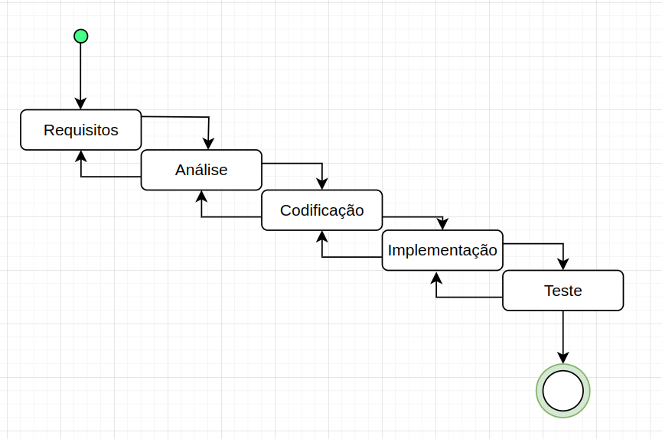

Fonte: RAMOS,2024.

## 5.1 Requisitos

No contexto de desenvolvimento de software ou engenharia de sistemas, são condições, funcionalidades ou características específicas que um produto ou sistema precisa atender para satisfazer as necessidades e expectativas dos usuários, clientes ou partes interessadas envolvidas. Esses requisitos podem ser de natureza funcional, descrevendo o que o sistema deve fazer, ou não funcional, abordando questões relacionadas a desempenho, usabilidade, segurança, entre outros aspectos.

Os requisitos são essenciais para guiar o processo de desenvolvimento, servindo como uma base para a concepção, implementação e teste do produto ou sistema. Uma análise detalhada dos requisitos é fundamental para garantir que o resultado final atenda às expectativas e necessidades dos usuários e clientes, bem como para evitar problemas e retrabalhos ao longo do projeto.

Independentemente do modelo de processo adotado, a etapa de definição e especificação do software engloba as atividades de levantamento e análise de requisitos. Os requisitos de um sistema de software são divididos em duas categorias principais: requisitos funcionais e requisitos não funcionais. Os funcionais descrevem os serviços que o sistema irá disponibilizar, baseando-se nas entradas especificadas pelos usuários. Em outras palavras, eles definem como o sistema deve responder a essas entradas e se comportar em situações predefinidas (SOMMERVILLE, 2007).

Por outro lado, os requisitos não funcionais são restrições sob as quais o sistema deve operar. Eles podem ser considerados atributos de qualidade, desempenho, segurança, utilidade, confiabilidade, suporte e escalabilidade (SOMMERVILLE, 2007).

## 5.1.1 Requisitos funcionais

Os requisitos são elementos fundamentais no desenvolvimento de software, pois definem as funcionalidades e características que um sistema deve atender para satisfazer as necessidades dos usuários e das partes interessadas. Eles são divididos em duas categorias principais:

1. Requisitos Funcionais: Estes requisitos descrevem o que o sistema deve fazer. Eles especificam as funções que o software deve realizar, como permitir que os usuários realizem compras em um site de e-commerce ou gerenciem suas contas.

2. Requisitos Não Funcionais: Esses requisitos se referem a como o sistema deve operar. Eles abordam aspectos como desempenho (velocidade e eficiência), usabilidade (facilidade de uso), segurança (proteção contra ameaças), confiabilidade (estabilidade e disponibilidade) e escalabilidade (capacidade de crescer com a demanda).

A coleta e análise cuidadosas dos requisitos são cruciais para garantir que o software atenda às expectativas dos usuários, minimizando problemas e retrabalhos durante o desenvolvimento. Assim, os requisitos servem como uma base para a implementação, testes e validação do produto final (SOMMERVILLE, 2007).

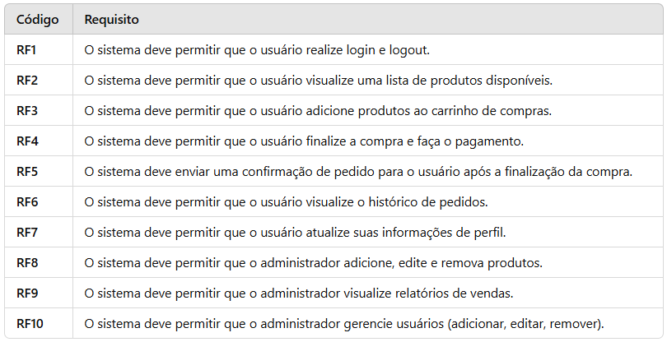

### **5.1.2 Requisitos não funcionais**

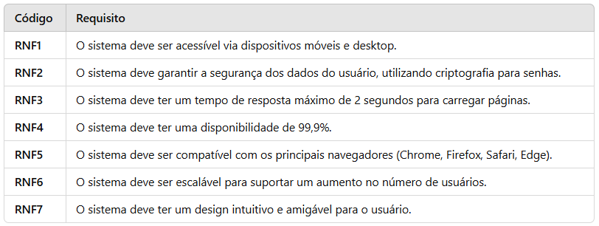

Fonte: RAMOS,2024.

## Diagrama de Contexto

Um diagrama de contexto é uma representação visual de um sistema ou projeto, mostrando sua interação com entidades externas, como pessoas, sistemas ou organizações. Ele oferece uma visão geral, sem detalhar subprocessos internos, e é útil para entender o escopo e os limites de um projeto.

Os principais elementos de um diagrama de contexto são:

* Produto: Representado por um círculo, indica o sistema ou projeto em questão.
* Entidades externas: Representadas por quadrados ou retângulos, são as partes externas que interagem com o produto.
* Fluxos de dados: Representados por setas, indicam as trocas de dados ou ações entre o produto e as entidades externas.
* Esse tipo de diagrama ajuda a definir expectativas, melhorar a comunicação e reduzir riscos durante o planejamento de projetos. É particularmente útil no início de projetos para entender as interações e limites do sistema ou produto.

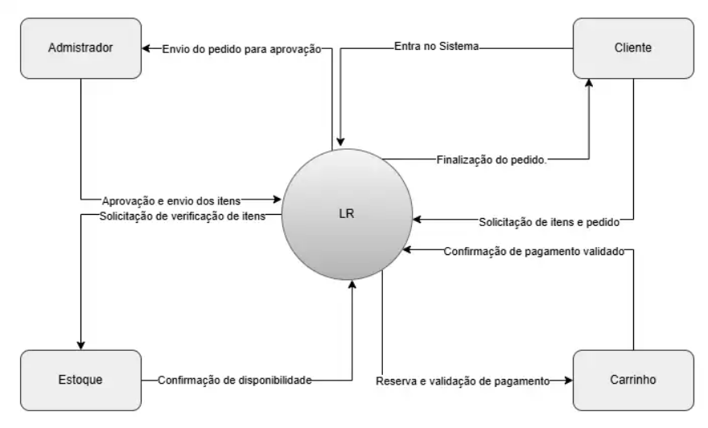

Fonte: RAMOS,2024.

## Diagrama de Fluxo de dados

Um diagrama de fluxo de dados (DFD) é uma representação visual que ilustra como os dados se movem dentro de um sistema ou processo. Ele utiliza símbolos padronizados, como retângulos, círculos e setas, para mostrar entradas e saídas de dados, pontos de armazenamento e as conexões entre diferentes componentes. Os DFDs podem variar de diagramas simples a representações complexas de múltiplos níveis.

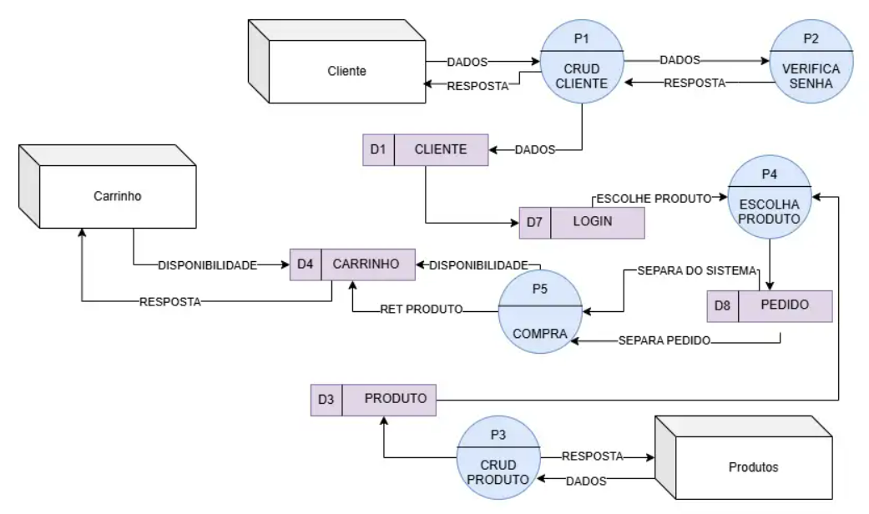

Fonte: RAMOS,2024.

## Diagrama de Entidade e relacionamento

Um Diagrama de Entidade-Relacionamento (ER) é uma representação gráfica que ilustra como diferentes "entidades" — que podem ser pessoas, objetos ou conceitos — se relacionam dentro de um sistema. Comumente utilizados no design e na análise de bancos de dados relacionais, esses diagramas ajudam a visualizar a estrutura lógica dos dados, facilitando a criação e a depuração de sistemas de informações.

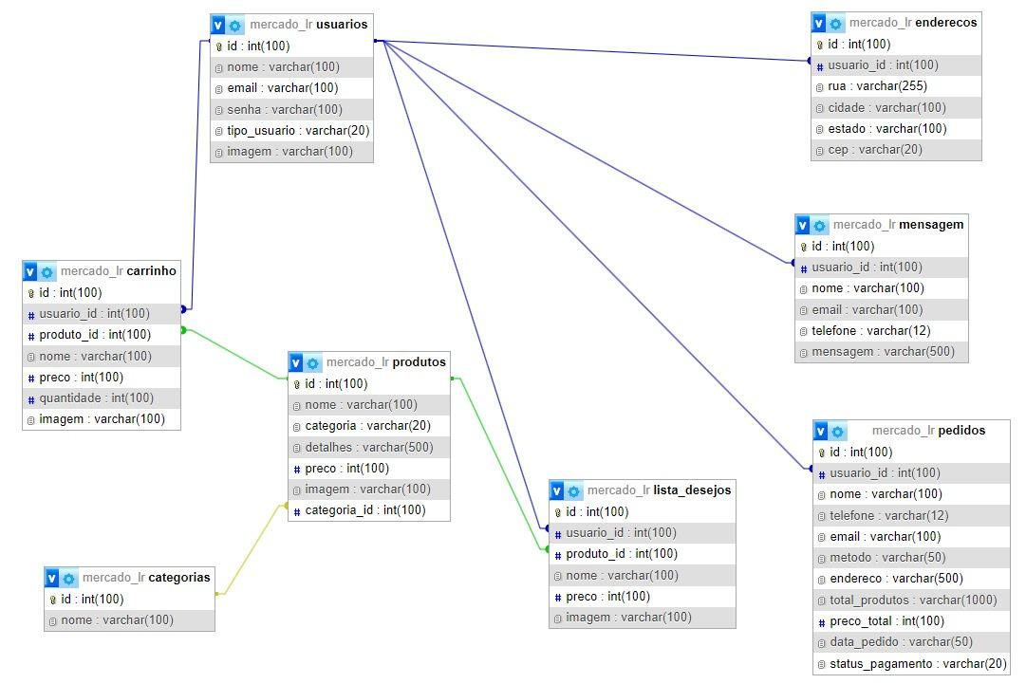

Fonte: RAMOS,2024.

## Dicionário de Dados

O Dicionário de Dados é um repositório de informações (metadados) sobre a estrutura do banco de dados, incluindo detalhes de tabelas, campos, relações e regras de negócio. Ele documenta e organiza o banco de dados, ajudando desenvolvedores e sistemas a entenderem e manipularem os dados de forma eficiente. Na Sankhya, por exemplo, ele permite gerar instruções SQL automaticamente e criar telas dinâmicas, facilitando a manutenção e a flexibilidade do sistema.

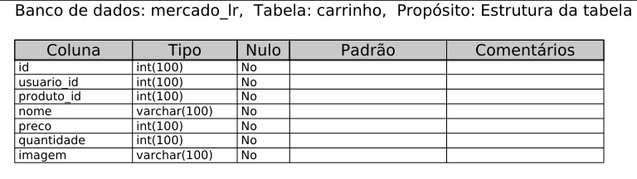

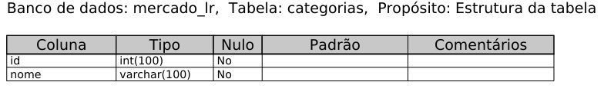

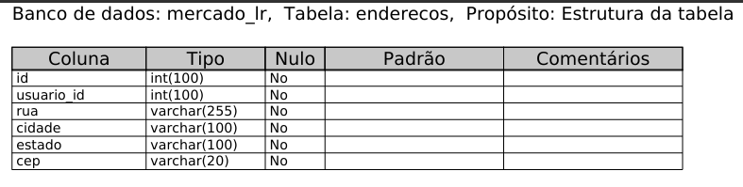

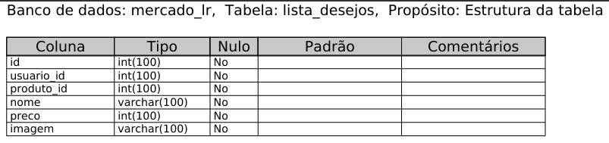

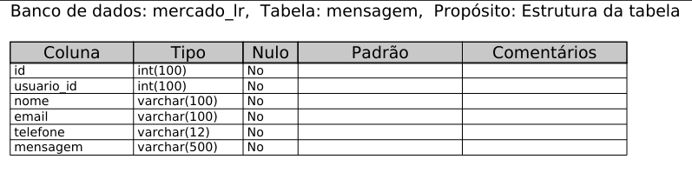

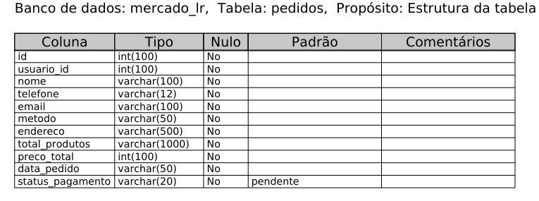

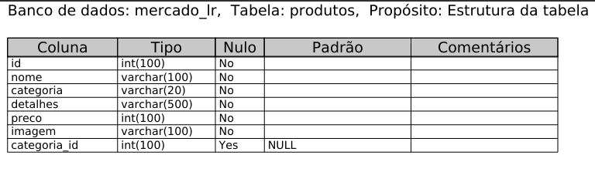

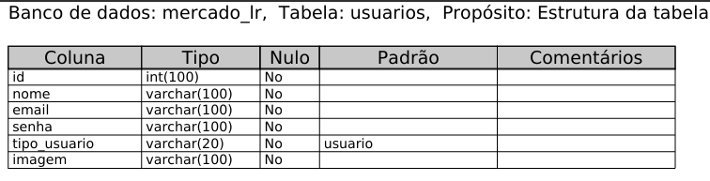

Fonte: RAMOS,2024.

## Diagrama de Caso de Uso

Um diagrama de caso de uso é uma ferramenta visual usada na modelagem UML para mostrar como os usuários (atores) interagem com um sistema. Ele ilustra as principais funções do sistema e como os usuários as acessam, ajudando a compreender o que o sistema precisa realizar para atender às metas de seus usuários.

Em um diagrama de caso de uso, os atores (representados por bonecos palito) interagem com o sistema através de ações específicas (casos de uso) representadas por elipses. Esses diagramas são úteis para visualizar o escopo do sistema, os requisitos funcionais e os principais cenários de interação entre o sistema e os atores, sem detalhar a sequência exata das etapas.

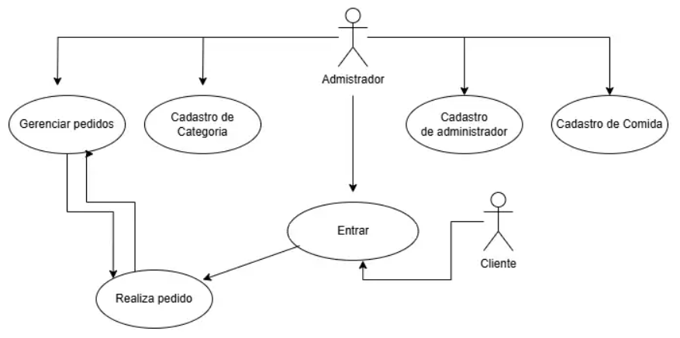

Fonte: RAMOS,2024.

O sistema é uma loja virtual onde três tipos de usuários — Cliente, Fornecedor e Administrador — podem interagir, com permissões e funcionalidades específicas para cada um:

* Cliente: Pode se cadastrar, fazer login, comprar produtos e fornecer feedback sobre os pedidos.
* Fornecedor: Pode se cadastrar, fazer login, adicionar produtos à loja e gerenciar pedidos, além de acompanhar seus lucros.
* Administrador: Tem acesso completo ao sistema, podendo gerenciar produtos, pedidos e interações entre os usuários.
* Atores:

1. Cliente: Usuário que realiza compras e dá feedback sobre os pedidos.
2. Fornecedor: Responsável por adicionar produtos à loja e processar os pedidos.
3. Administrador: Usuário com controle total sobre o sistema, incluindo o gerenciamento de produtos e pedidos.

Casos de Uso e Pré-Condições:

Cenário 1 - Cadastro/Login

* Descrição: O sistema permite que qualquer tipo de usuário (Cliente, Fornecedor ou Administrador) se cadastre ou faça login.
* Ator: Cliente, Fornecedor, Administrador.
* Pré-Condição: O usuário deve acessar a interface de cadastro ou login.

Cenário 2 - Compra de Produtos / Gerenciamento de Produtos

* Descrição: Após o login/cadastro:
* Cliente pode visualizar e comprar produtos disponíveis.
* Fornecedor pode adicionar novos produtos à loja e verificar seus lucros.
* Administrador tem acesso a todas as operações do sistema, podendo visualizar compras e gerenciar produtos.
* Ator: Cliente, Fornecedor, Administrador.
* Pré-Condição: O usuário deve estar autenticado no sistema.

Cenário 3 - Pedido e Processamento

* Descrição: Quando o Cliente faz um pedido, o Fornecedor recebe e processa o pedido para envio. O Administrador monitora o processo.
* Ator: Cliente, Fornecedor, Administrador.
* Pré-Condição: O cliente deve finalizar a compra de um produto.

Cenário 4 - Confirmação de Recebimento e Feedback

* Descrição: O Cliente confirma o recebimento do pedido e pode enviar feedback ao Fornecedor. O Administrador acompanha essa troca de mensagens.
* Ator: Cliente, Fornecedor, Administrador.
* Pré-Condição: O cliente deve ter recebido o pedido entregue pelo fornecedor.

5.6.1 CENÁRIO I: FAZER PEDIDO

* Sumário: Permite ao cliente fazer um pedido diretamente no site.
* Atores: Cliente, Administrador.
* Pré-condição: O cliente acessa o site e faz um pedido sem necessidade de login.

Fluxo Principal:

* O cliente acessa o site e seleciona os itens desejados.
* O cliente fornece informações necessárias para o pedido, como nome, endereço e contato.
* O pedido é encaminhado ao Administrador.

5.6.2 CENÁRIO II: GERENCIAMENTO DE PEDIDOS

Sumário: Permite ao administrador gerenciar e acompanhar os pedidos feitos pelos clientes.

Atores: Administrador.

Pré-condição: O administrador deve fazer login no sistema.

Fluxo Principal:

* O administrador faz login.
* O administrador acessa o painel de gerenciamento de pedidos.
* O administrador pode visualizar, atualizar ou cancelar pedidos.
* O status dos pedidos pode ser alterado para "Em Preparação", "Em Entrega", "Entregue" ou "Cancelado".

5.6.3 CENÁRIO III: CADASTRAR CATEGORIA DE COMIDA

Sumário: Permite ao administrador cadastrar novas categorias de comida.

Atores: Administrador.

Pré-condição: O administrador deve estar logado no sistema.

Fluxo Principal:

* O administrador faz login.
* O administrador acessa o painel e seleciona a opção para cadastrar uma nova categoria.
* O administrador fornece as informações necessárias para a categoria.
* A categoria é cadastrada e pode ser editada ou removida posteriormente.

5.6.4 CENÁRIO IV: CADASTRAR COMIDA

Sumário: Permite ao administrador cadastrar novos itens de comida em categorias específicas.

Atores: Administrador.

Pré-condição: O administrador deve estar logado e já deve existir pelo menos uma categoria de comida cadastrada.

Fluxo Principal:

* O administrador faz login.
* O administrador acessa o painel e seleciona a opção para cadastrar uma nova comida.
* O administrador associa a comida a uma categoria existente e fornece detalhes como nome, descrição e preço.
* O item é cadastrado no sistema, podendo ser editado ou removido posteriormente.

## Diagrama de Classe

Um diagrama de classes é um dos principais tipos de diagrama na UML (Linguagem de Modelagem Unificada), usado para representar a estrutura de um sistema orientado a objetos. Ele mostra as classes presentes no sistema, com seus atributos, métodos e as relações entre elas, como herança, associação e dependência.

Componentes principais:

Classe: representada como um retângulo dividido em três partes — nome, atributos e métodos.

* Atributos: propriedades da classe, como variáveis.
* Métodos: ações ou operações que a classe pode realizar.
* Relacionamentos comuns:
* Herança: uma classe herda características de outra.
* Associação: uma classe conhece a outra e interage com ela.

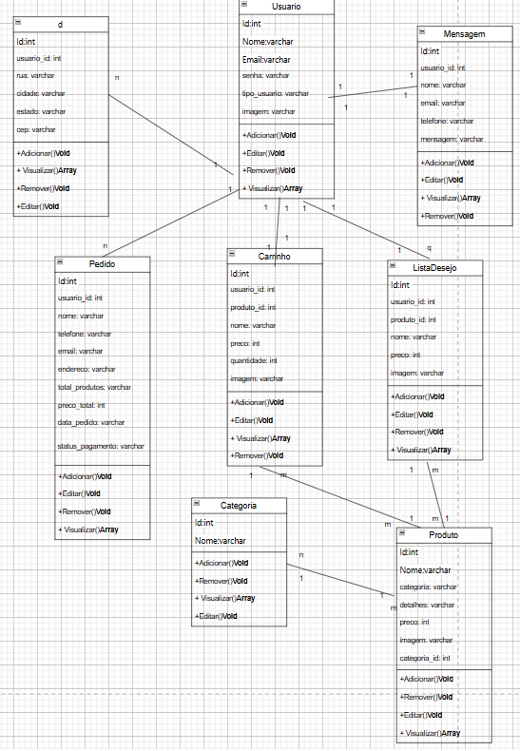

Fonte: RAMOS,2024.

## Diagrama de Sequência

Um diagrama de sequência é um tipo de diagrama da UML usado para mostrar como os objetos ou componentes de um sistema interagem ao longo do tempo. Ele representa a ordem em que as mensagens são enviadas entre os objetos, ajudando a visualizar o fluxo de comunicação e as ações realizadas durante um processo.

Principais elementos:

● Objetos: Participantes da interação.

● Linhas de vida: Representam a existência do objeto durante a interação.

● Mensagens: Setas que mostram as comunicações entre os objetos.

● Caixas de ativação: Indicam quando um objeto está realizando uma ação.

É útil para entender e documentar processos ou interações complexas dentro de um sistema.

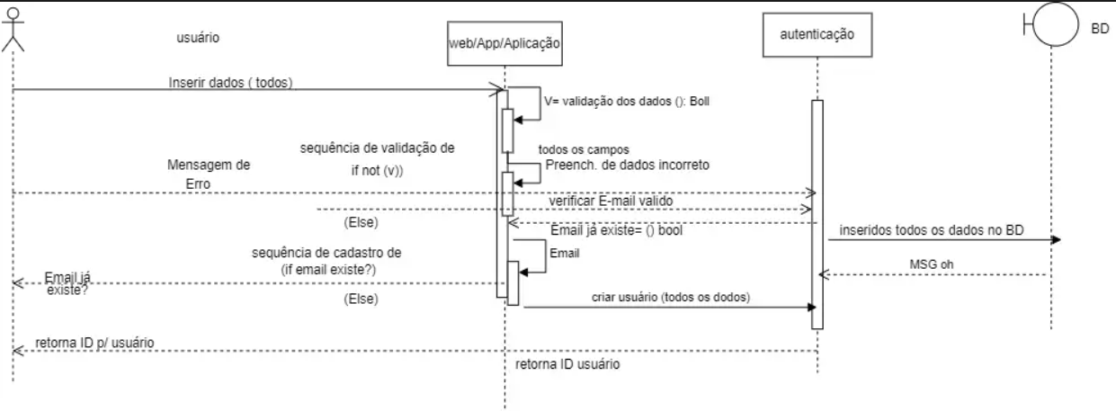

Fonte: RAMOS,2024.

## Diagrama de Atividade

Um diagrama de atividade é essencialmente um gráfico de fluxo, mostrando o fluxo de controle de uma atividade para outra e serão empregados para fazer a modelagem de aspectos dinâmicos do sistema. Na maior parte, isso envolve a modelagem das etapas sequenciais em um processo computacional; Enquanto os diagramas de interação dão ênfase ao fluxo de controle de um objeto para outro, os diagramas de atividades dão ênfase ao fluxo de controle de uma atividade para outra; Uma atividade é uma execução não atômica em andamento em uma máquina de estados e acabam resultando em alguma ação, formada pelas computações atômicas executáveis que resultam em uma mudança de estado do sistema ou o retorno de um valor.

O Diagrama de atividade é um diagrama definido pela Linguagem de Modelagem Unificada (UML), e representa os fluxos conduzidos por processamentos. É essencialmente um gráfico de fluxo, mostrando o fluxo de controle de uma atividade para outra. Comumente isso envolve a modelagem das etapas sequenciais em um processo computacional.

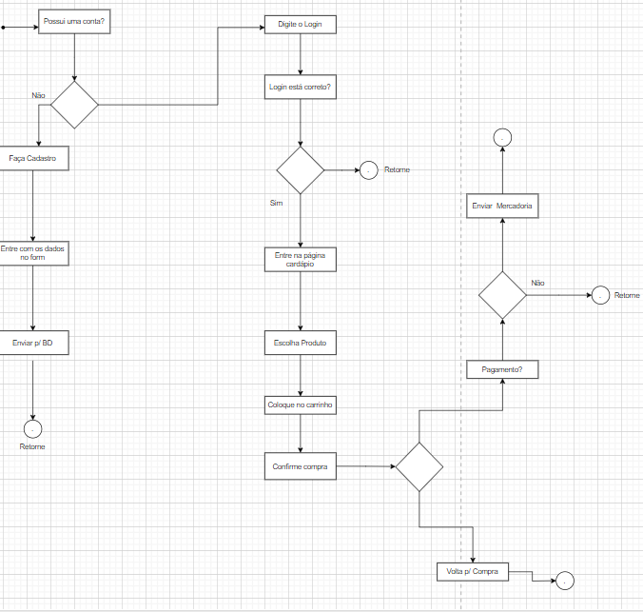

Fonte: RAMOS,2024.

# Telas

TELA DE LOGIN

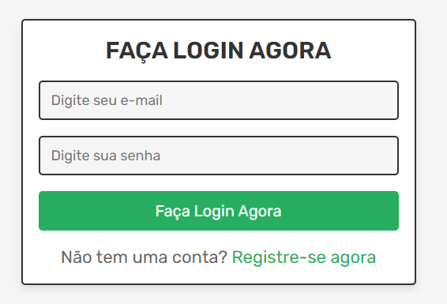

TELA DE REGISTRO

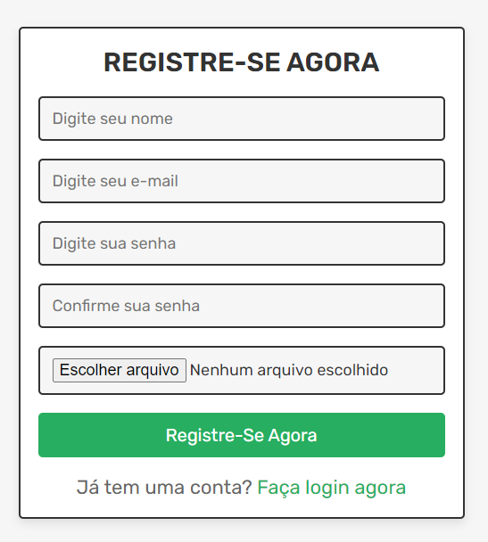

NAVEGAÇÃO

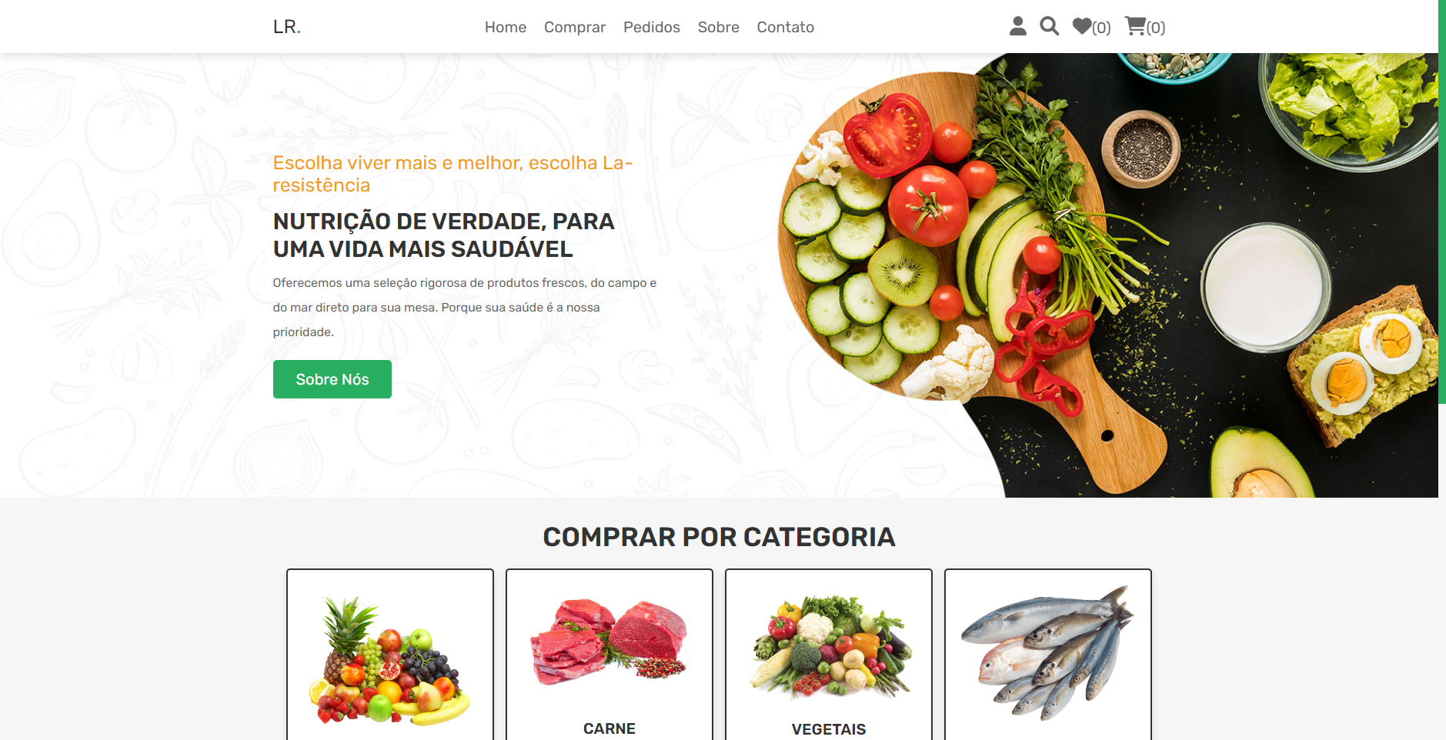

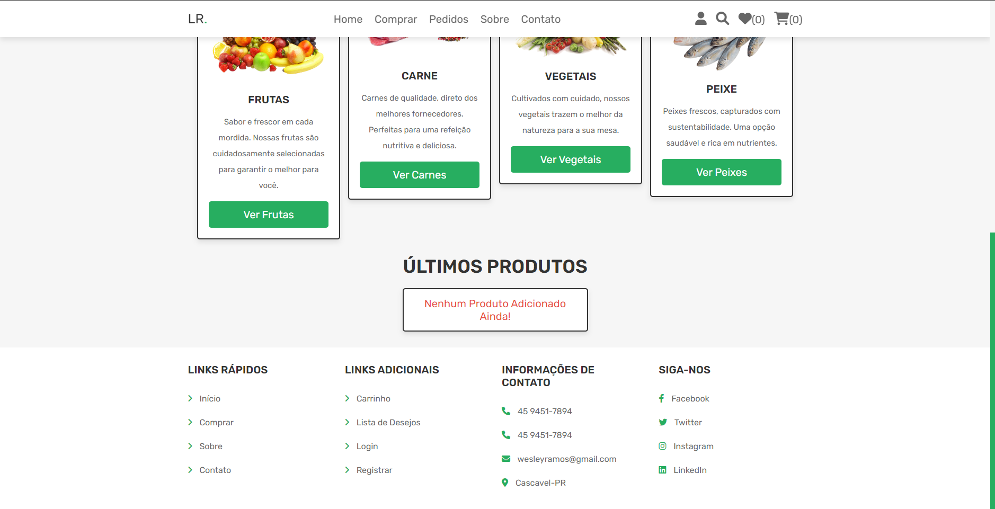

COMPRA

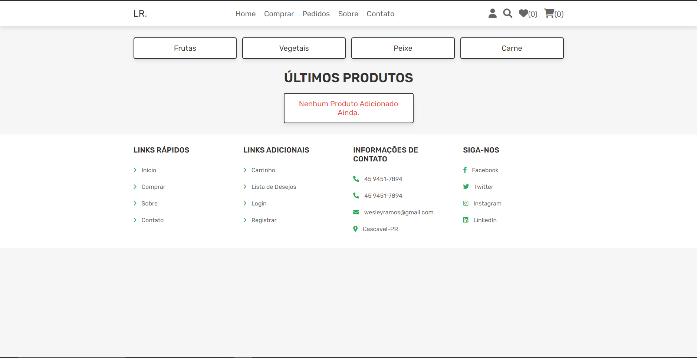

PEDIDO

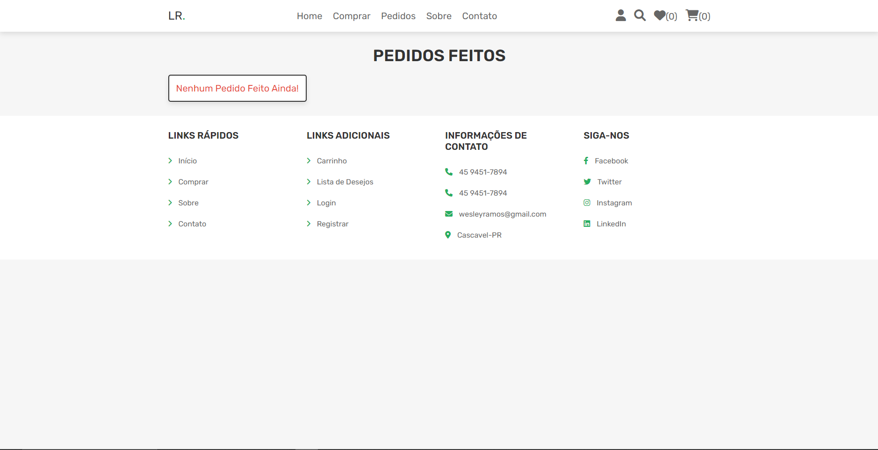

SOBRE

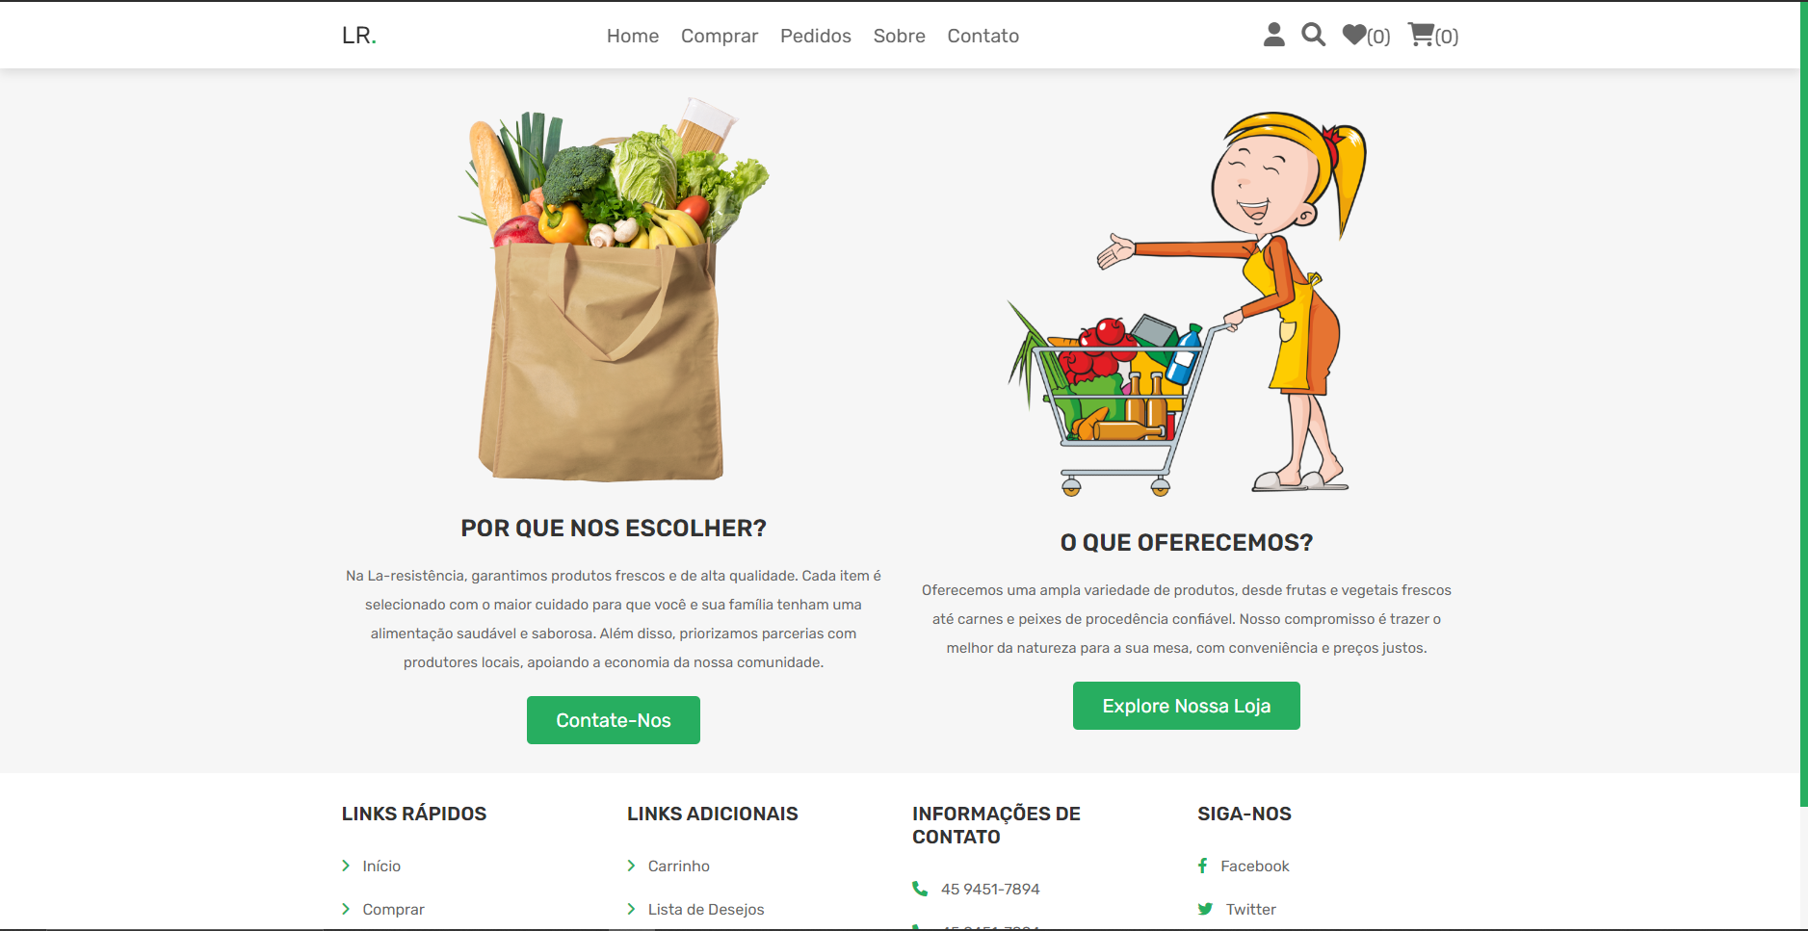

CONTATO

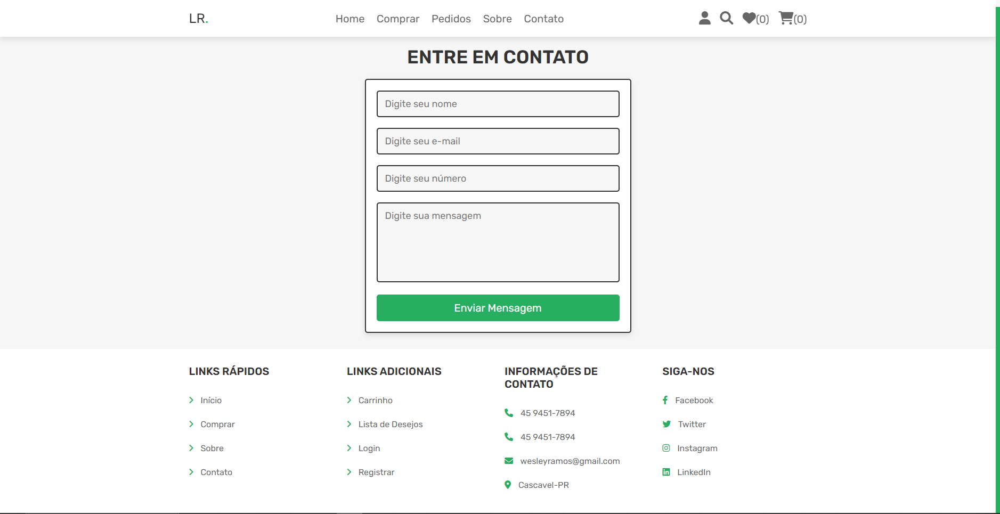

TROCA DE PERFIL

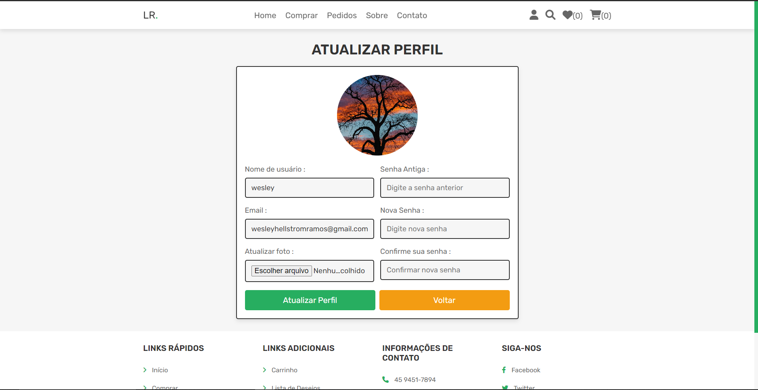

FAVORITO

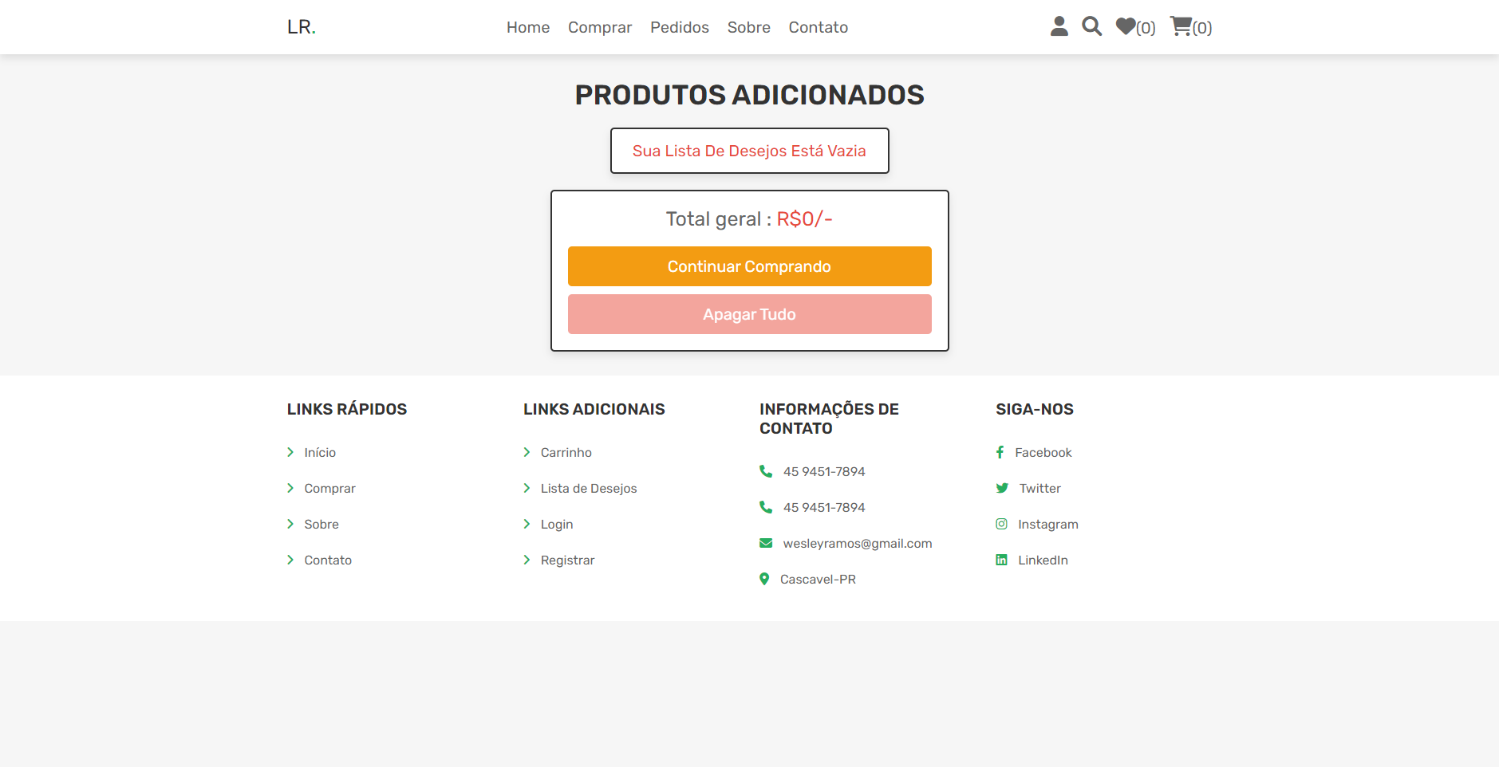

CARRINHO

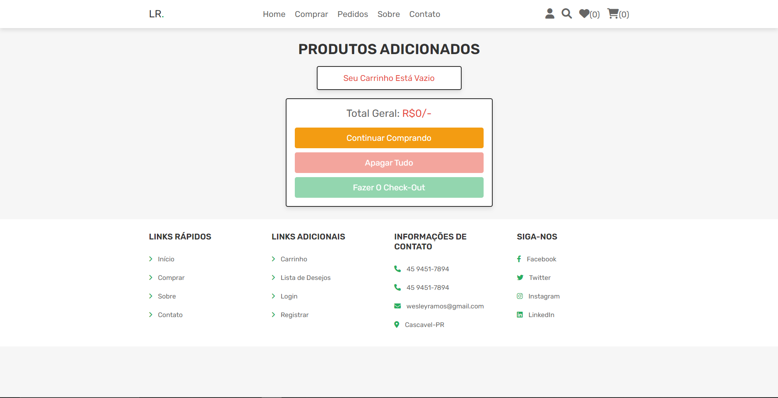

ADMINISTRADOR

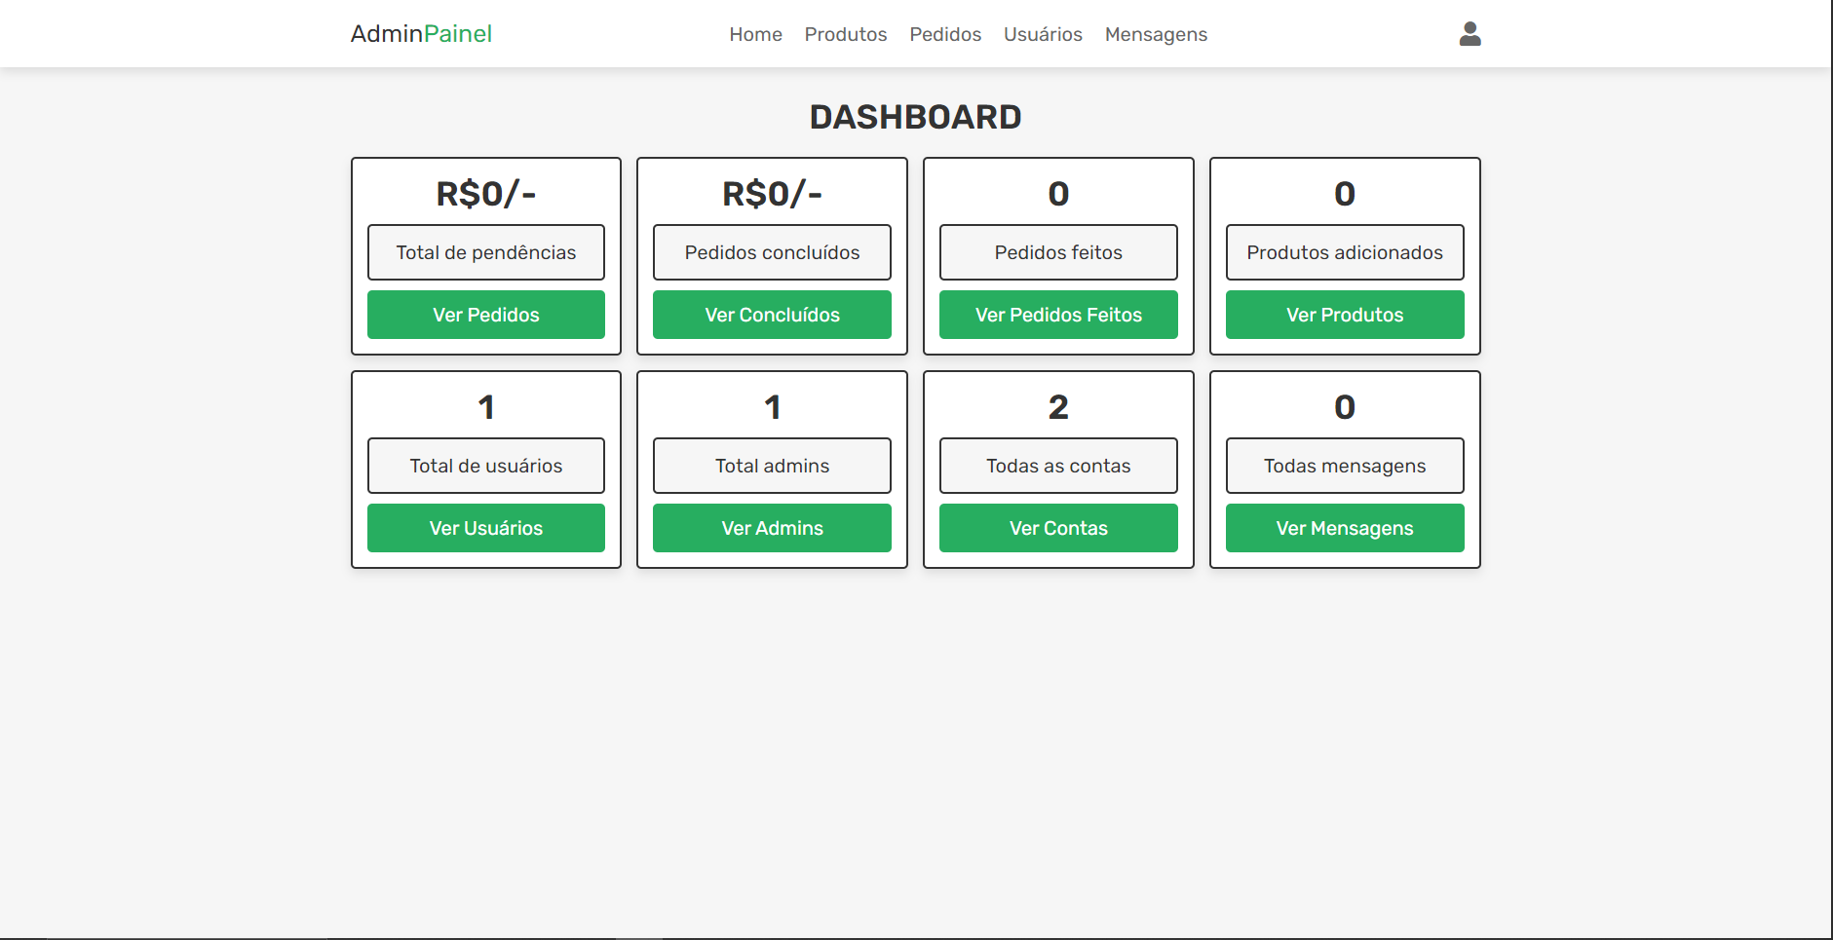

# Conclusão

O projeto "LR - La Resistencia" representa um avanço significativo para o Mercado La Resistencia, integrando a tradição de produtos alimentícios de qualidade com a inovação do comércio eletrônico. A criação de uma plataforma online completa permite ao mercado expandir seu alcance, adaptando-se às necessidades de um público cada vez mais conectado e exigente. Através das soluções propostas, como melhorias na experiência do usuário, otimização dos processos de compra e integração de funcionalidades como pagamento e rastreamento de pedidos, o projeto busca atender à crescente demanda por conveniência e acessibilidade.

Com uma estratégia de e-commerce bem definida, o Mercado La Resistencia tem o potencial de fortalecer sua marca, fidelizar clientes e ampliar sua participação no mercado online. A análise contínua do comportamento dos consumidores e o monitoramento de métricas de satisfação são fundamentais para garantir que a plataforma se mantenha alinhada com as expectativas do público-alvo. Em resumo, o projeto não só moderniza o serviço oferecido, mas também consolida o Mercado La Resistencia como um exemplo de inovação e tradição no setor de alimentos.

# REFERÊNCIAS

Apache Friends. (2002). XAMPP: **An easy to install Apache distribution containing MySQL, PHP, and Perl.** Apache Friends website.

ARAÚJO, G. T. et al. Análise da percepção dos consumidores sobre os serviços de entrega de alimentos por aplicativos. Revista Tecnologias na Sociedade, v. 1, n. 1, p. 1-15, 2021.

BARRIZZELLI, N. et al. O Desafio da Logística para Entregas de Alimentos em E-commerces. Revista Eletrônica de Logística e Transporte, v. 4, n. 2, p. 87-106, 2019.

Berners-Lee, T. (1991). **WorldWideWeb: Proposal for a HyperText Project**. CERN.

Brendan Eich. (1995). **LiveScript to JavaScript: The Journey of a Name**. Netscape Communications.

Håkon Wium Lie & Bert Bos. (1996). **Cascading HTML style sheets—A proposal. World Wide Web Consortium** (W3C).

KRUG, S. Não me Faça Pensar: Uma Abordagem de Bom Senso à Usabilidade na Web. 2ª ed. Rio de Janeiro: Alta Books, 2014.

KRUG, S. Não me Faça Pensar: Uma Abordagem de Bom Senso à Usabilidade na Web. 2ª ed. Rio de Janeiro: Alta Books, 2014.

LIMA, W. L. S. et al. Fatores que influenciam a intenção de compra de alimentos em canais on-line: uma revisão sistemática da literatura. Revista Brasileira de Marketing, v. 20, n. 3, p. 503-527, 2021.

MENDONÇA, H. G. E-commerce. Revista IPTEC, v. 4, n. 2, p. 240-251, dez. 2016.

Michael Widenius, David Axmark, e Allan Larsson. (1995). **MySQL: The world's most popular open source database.** MySQL AB.

Rasmus Lerdorf. (1995). **Personal Home Page Tools. Rasmus Lerdorf's website.**

SANTOS, S. A. et al. Logística de distribuição de alimentos: um estudo de caso em uma empresa atacadista. Revista Brasileira de Logística e Transporte, v. 9, n. 3, p. 102-120, 2019.

SOARES, Bianca Vitória; SERCONI JUNIOR, Marcelo. **RSP – Concessionária de peças para veículos**. 2024. 07 f. TCC (Graduação) - Curso de Informática, Carmelo Perrone, C e Pe-Ef M Profis, Cascavel, 2024.

TURBAN, E.; KING, D. Comércio Eletrônico: Estratégia e Gestão. São Paulo: Prentice Hall, 2004.

TURBAN, E.; KING, D. Comércio Eletrônico: Estratégia e Gestão. São Paulo: Prentice Hall, 2004.

WATANABE, Kazuo et al. Inovação e tendências em serviços de alimentação fora do lar. Revista de Ciências Gerenciais, v. 22, n. 36, p. 52-64, 2018.

1. Especialista em Educação Permanente: Saúde e educação pela FioCruz – Fundação Osvaldo Cruz. Especialista em tecnologias da Informação pela UNIVEL – União Educacional de Cascavel. Pedagoga formada pela UNIPAR – Universidade Paranaense. Professora do núcleo técnico do Estado do Paraná – Ensino médio técnico.

   2